

**诚 聘**

今麦郎饮品简介：

今麦郎饮品（天长）有限公司位于我市汊涧镇，2006年建厂，总项目投资15亿元，占地面积440亩，主要产品有软化水、茶饮料、凉白开、苏打水、天豹等系列产品， 拥有世界先进的高速水线和无菌线克朗斯四位一体机高速水线和60000sidel超净线（凉白开专线），四条高速线同时标配四台相应142腔华研注塑机,2022年新增sidel 60000碳酸无菌线一条,现面向社会诚聘以下岗位：

**岗位需求表**

|  |  |  |  |  |  |  |
| --- | --- | --- | --- | --- | --- | --- |
| **序号** | **岗位类别** | **岗位名称** | **学历** | **专业要求** | **薪资福利** | **备注** |
| 1 | 食品研发 | 检测员 | 本科学历 | 食品工程/食品科学/化学/生物 | 薪资：5500-7500元/月 |  |
| 3 | 生产类 | 管培生 | 本科学历 | 食品类/机械类/机电类/管理类等 | 薪资6500-8000元/月 |  |

**福利待遇：**

**1、公司食宿免费（空调房内设暖气），餐补补贴、五险一金、高温补贴、团建活动等；**

**2、工作满一年者享有带薪年假；**

**3、完善的薪酬、培训、管理体系，每年都有晋级考评；**

**联 系 人：*徐女士18255086038 张女士：18019807733***

**邮 箱：*530873826@qq.com***

**公司地址：安徽省滁州天长市汊涧镇**

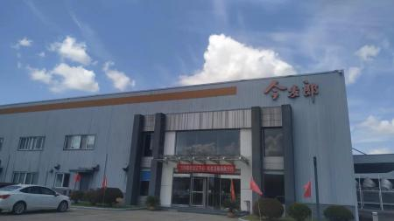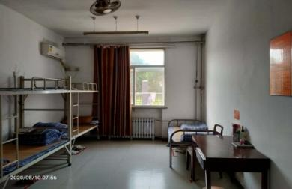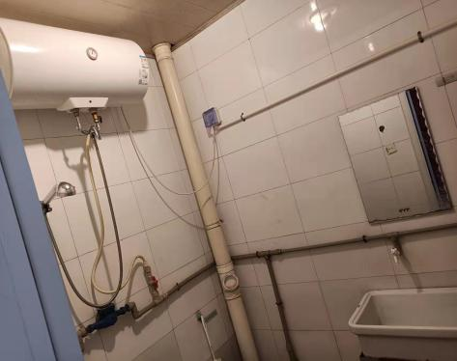

***工厂实照 员工宿舍 卫生间***